Theme | 小廚師阿諾 (Reference: http://www.aichibooks.com.tw/e-7-los-pdf/e-7-los-1.pdf)
Background | 繪本”小廚師阿諾”的故事
Description | 主題活動一開始先介紹自選繪本”小廚師阿諾”， 每個人自小都會有屬於自己的夢想，從繪本中將會去探 討阿諾是如何付出努力完成自己的夢想；從「蘋果」進 行一些活動切入主題，利用不同的延伸活動讓小朋友將 繪本和蘋果料理做個連結，蘋果是大家熟知的水果，藉 由食物金字塔的活動，除了可以了解各種食物的營養價 值之外，更可以認識均衡飲食的重要性；活動進行時也 會搭配其它的繪本讓活動有更多的延展性，同時從進行 的活動中去了解當一位廚師應該具備的才能以及對於料 理的熱愛和抱持的態度，這個主題將讓小朋友體驗如何 利用蘋果做出很多美味的點心，學習當一位小廚師以及 透過同儕的互助合作開一家餐廳，再將自己料理過的蘋 果美食分享給大家品嚐。
Objectives | 一. 能分享自己長大的志願。  二. 認識食物金字塔以及食物的營養。  三. 透過戶外教學到傳統市場挑選新鮮的食材。  四. 認識廚師的工作內容。  五. 學習當個小廚師進行不同的蘋果料理。  六. 能進行餐廳的籌備工作以及美食響宴。
Developmental objectives | ☐ Morality Development  Cognitive and Language Development  ☐ Physical Development  Affective and Social Development  ☐ Aesthetic Development
Learning areas | Physical Fitness and Health  ☐ Language  ☐ Preschool Mathematics  Nature and Living  ☐ Self and Society  ☐ Arts and Creativity
Material List | (materials from all activities)
Theme Mind Map
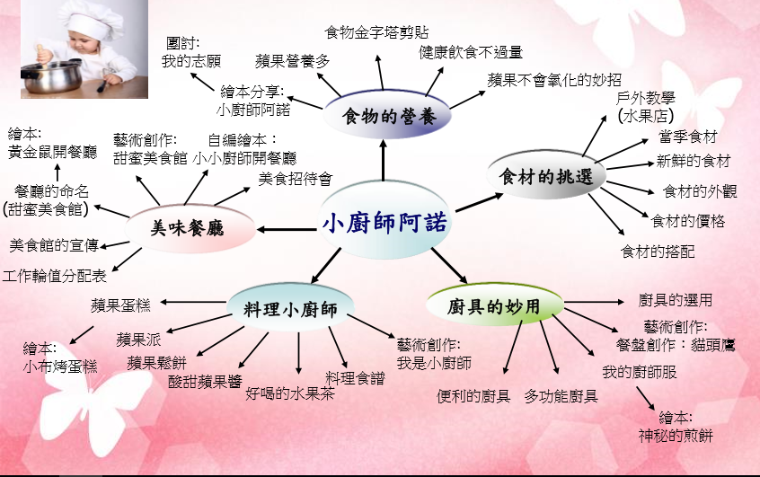
Material Overview
Material Name | Level | Morality Development | Cognitive and Language Development | Physical Development | Affective and Social Development | Aesthetic Development
我的志願 | Entry(3-4)
一分為二 | Advanced(5-6)
食物金字塔 | Medium(4-5)
好喝的水果茶 | Entry(3-4)
繪本分享: 神秘的煎餅 | Entry(3-4)
我的廚師服 | Medium(4-5)
我是小廚師 | Medium(4-5)
酸甜蘋果醬/蘋果鬆餅 | Advanced(5-6)
貓頭鷹 | Entry(3-4)
香酥蘋果派小書 | Medium(4-5)
餐廳命名活動 | Medium(4-5)
繪本分享:黃金鼠開餐廳 | Entry(3-4)
小小廚師開餐廳 | Advanced(5-6)
甜蜜美食館 | Advanced(5-6)

Activity Name | 一分為二
Level(age) | ☐ Entry(3-4) | ☐ Medium(4-5) |  | Advanced(5-6)
Developmental objectives | ☐ Morality Development  Cognitive and Language Development  Physical Development |  | ☐ Affective and Social Development  ☐ Aesthetic Development
Learning areas | ☐ Physical Fitness and Health  ☐ Language  Preschool Mathematics |  | Nature and Living  ☐ Self and Society  ☐ Arts and Creativity
Knowledge | - 縱切面、橫切面  - 分數
Skills | (小肌肉訓練) 學習使用刀
Values and Attitude | 輪流使用用具及分享食物
Material | 刀、分數字卡、器皿(碟/大碗)
Activity | Description |  |  |  | Materials
 | 利用刀將食物以縱切面、橫切面的方式切開，觀察不同切面  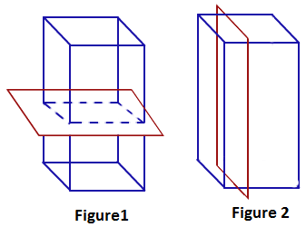 |  |  |  | 刀
 | 利用刀將食物切成1、1/2、1/4或不同等份，再將食物與分數字卡做配對 練習  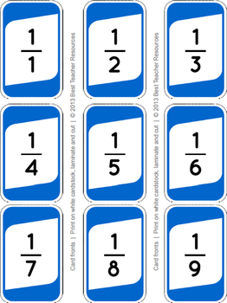 |  |  |  | 分數字卡
Others/ Remarks | 使用刀具時注意安全

Reference: 小廚師阿諾 P.10-13
Activity Name | 食物金字塔
Level(age) | ☐ Entry(3-4) | Medium(4-5) |  | Advanced(5-6)
Developmental objectives | ☐ Morality Development  Cognitive and Language Development  Physical Development |  | ☐ Affective and Social Development  Aesthetic Development
Learning areas | Physical Fitness and Health  ☐ Language  ☐ Preschool Mathematics |  | Nature and Living  ☐ Self and Society  Arts and Creativity
Knowledge | 認識食物的種類  認識均衡飲食
Skills
Values and Attitude
Material | 金字塔、食物圖卡
 | 金字塔  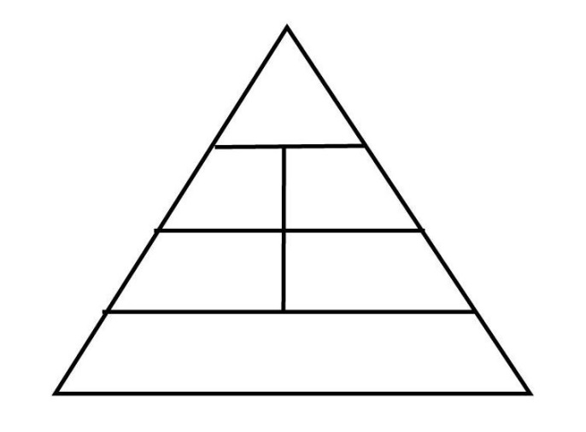 |  | 食物圖卡  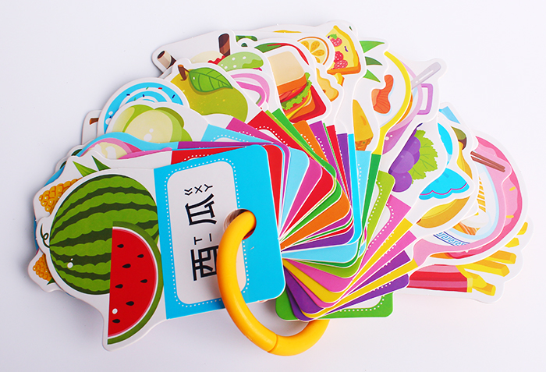
 | 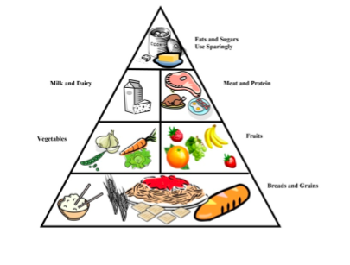
Others/ Remarks

